Sonda TARANIS zamíří prozkoumat skrytou tvář bouří z oběžné dráhy
Výzkumný program Strategie AV21 - Vesmír pro lidstvo

Tisková zpráva z 12. listopadu 2020
Výzkum skřítků, obřích výtrysků, světelných kruhů i záření gama nad bouřkovými oblastmi na Zemi – takový je úkol družice TARANIS. Start je naplánován na noc ze 16. na 17. listopadu z kosmodromu Kourou ve francouzské Guyaně. Po patnácti letech příprav tak konečně bude možné nahlédnout do skryté tváře bouří z oběžné dráhy Země. Na palubě sondy jsou i dva české přístroje a stovka vzkazů pro skřítky.
Z výšky 700 km bude družice zkoumat tyto tajemné jevy, které se vyskytují mezi vršky bouřkových oblaků a nabitou částí atmosféry zvané ionosféra. Zaměří se především na výboje typu sprite neboli skřítky, které získaly své jméno pro podobu s bájnými bytostmi. Soustředí se i na fontány modrého světla (blue jets), na dvoubarevné modročervené obří výtrysky (gigantic jets) či na rychle se zvětšující světelné kruhy (elves), které se objevují po úderu silného blesku. Prozkoumá také gama záblesky, které překvapivě vznikají uvnitř bouřkového oblaku a souvisí s urychlováním elektronů na vysoké energie.
Podle současného plánu by TARANIS měla být vynesena z kosmodromu Kourou ve francouzské Guyaně raketou Vega na slunečně synchronní oběžnou dráhu okolo Země 17. listopadu ve 2:53 středoevropského času.
České vědecké přístroje
TARANIS je mikrodružicí typu MYRIADE financovaná francouzskou kosmickou agenturou CNES. Na palubě nese sadu vědeckých přístrojů, které se zaměří na měření rádiových vln v širokém rozsahu kmitočtů, současně s měřením infračerveného, optického, ultrafialového a rentgenového záření a s detekcí energetických elektronů. “Jevy související s intenzivními bouřkami se dosud podařilo prozkoumat jen částečně. Předpokládáme, že unikátní synchronizované měření všech palubních přístrojů podstatně přispěje k novým objevům,“ říká Ondřej Santolík, vedoucí Oddělení kosmické fyziky Ústavu fyziky atmosféry AV ČR.
Na dvou ze sedmi vědeckých aparatur se podíleli také čeští vědci a inženýři. Přístroj IME-HF, který se zaměří na širokopásmové měření elektromagnetických vln o kmitočtech od několika kHz až do 37 MHz, se skládá ze dvou výklopných elektrických antén s předzesilovači a analyzátorem. Analyzátor byl vyvinut v Ústavu fyziky atmosféry AV ČR, antény jsou z laboratoře LPC2E Orleans ve Francii. „Tento přístroj bude zkoumat elektromagnetické signály, které jsou buzené elektrickými výboji mezi troposférou a ionosférou, detekovat vnitrooblakové výboje a mapovat globální výskyt přírodních a umělých vysokofrekvenčních vln,“ vysvětluje Ondřej Santolík.
Energetické elektrony nad bouřemi pak bude měřit přístroj IDEE, jehož analyzátor byl vyvinut na Matematicko-fyzikální fakultě Univerzity Karlovy.
Vzkazy skřítkům na palubě
Na palubě TARANIS letí do vesmíru vybraných 101 vzkazů, které veřejnost v roce 2016 zaslala v rámci popularizační soutěže Pošlete vzkaz skřítkům. Do této soutěže, organizované Oddělením kosmické fyziky Ústavu fyziky atmosféry a přírodovědeckým časopisem Vesmír, se přihlásilo celkem 547 soutěžících. Jejich jména jsou spolu se všemi vzkazy nevratně nahrána v paměti českého analyzátoru a již čtyři roky očekávají start na oběžnou dráhu.
Z deseti nejoriginálnějších vzkazů, oceněných porotou, bude k oběžné dráze stoupat například vzkaz Jiřího Syřínka z Nového Vrbna: „Žena mi vyčítá, že furt někde lítám, tak ať má pravdu!“ nebo text Kateřiny Bendlové z Prahy, která za svého v té době ještě nenarozeného vnuka zaslala zprávu: „Nemám ještě jméno, budu ho potřebovat až v červnu, kdy se narodím; snad na šťastné planetě. Zdravím skřítky!“ Vnuk přišel na svět počátkem června 2016 a dostal jméno Matěj.
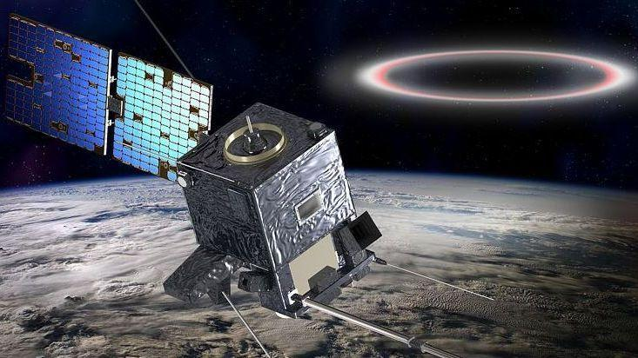
Družice TARANIS na oběžné dráze
Kontakty:
prof. Ondřej Santolík, Oddělení kosmické fyziky Ústavu fyziky atmosféry AV ČR, email: os@ufa.cas.cz, tel.: 731478881
Dr. Ivana Kolmašová, Oddělení kosmické fyziky Ústavu fyziky atmosféry AV ČR, email: iko@ufa.cas.cz,
doc. Lubomír Přech, katedra fyziky povrchů a plazmatu, Matematicko-fyzikální fakulta Univerzity Karlovy, email: lubomir.prech@mff.cuni.cz
Odkaz na úložiště grafiky:
https://phototheque.cnes.fr/cnes/category/152
Odkaz na misi TARANIS:
https://www.vesmirprolidstvo.cz/cs/mise-a-projekty/Taranis-druzicovy-projekt/zakladni-informace/index.html
Vzkazy veřejnosti: Desítku nejzajímavějších vzkazů, letících na palubě sondy TARANIS, stejně jako letenky všech „cestujících“, naleznete na stránkách soutěže „Pošlete vzkaz skřítkům“: bit.ly/vzkazy_skritkum.

